CONSTANCIA

Por medio de la presente hacemos constar que la ciudadana; Ysnovel Balbás, cédula de identidad No. 17.337.652 Conduce el programa: EN LA RAYA, por la MEGA 88.9 FM de lunes a viernes, en el horario de 2 a 4 PM.

Se expide la misma por solicitud de la parte interesadas a fin de consignar la misma como requisito para la acreditación deportiva correspondiente.

Constancia se expide en Puerto Ordaz a los 27 días de junio del 2019

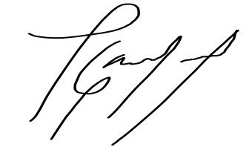
Atentamente,

Lcda. Tania García
Directora

Inversiones Radiofónicas FM 88.9, S.A
Cuchivero. Torre Latina, PH-A, Alta Vista Norte-Puerto Ordaz-Edo. Bolívar
Telefax (0286) 9 62- 42- 31- Master (0286) 961 74-01

